2022年7月21日 山形県立図書館との連携展示

2022年7月21日より、山形県立図書館にて「第57回山形県発明くふう展」「第19回山形県未来の科学の夢絵画展」大募集の周知を行っております。

■展示期間：令和4年7月21日（木）~8月31日（水）
■展示場所：山形県立図書館 1階新着図書コーナー
■展示内容：募集ポスター・チラシ、昨年度入賞作品パネル・作品集、発明クラブ紹介 パネル、各種パンフレット、ペーパークラフト等。
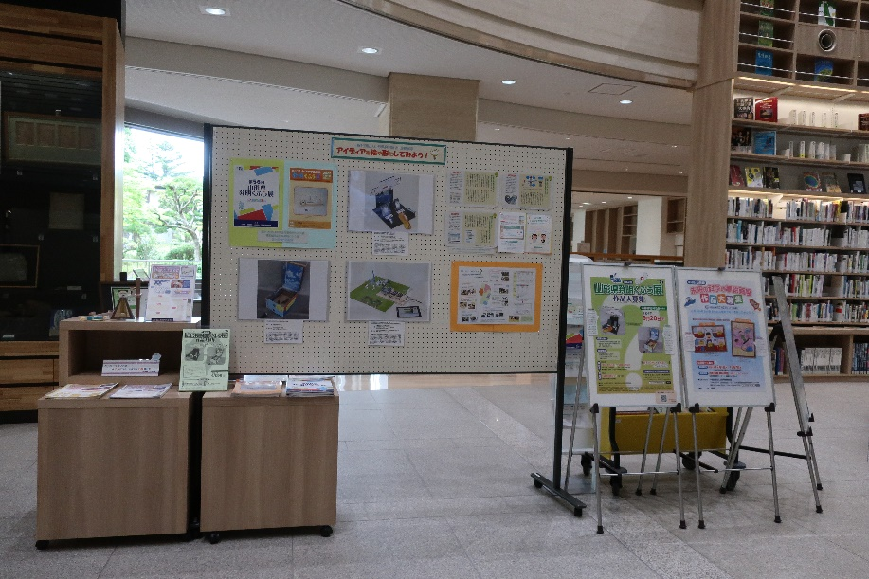

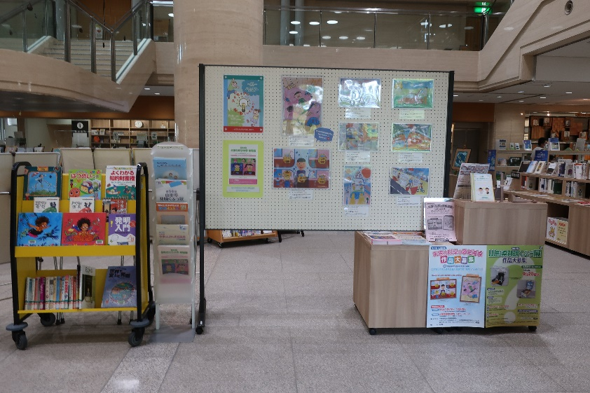

チラシ（PDF）

